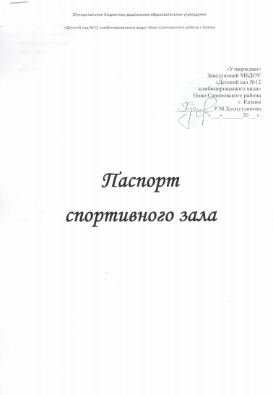

Цели и задачи:
- Охрана и укрепление здоровья детей;
- Формирование жизненно необходимых умений и навыков ребенка в соответствии с его индивидуальными особенностями, развитие физических качеств;
- Создание условий для реализации потребности детей в двигательной активности;
- Обеспечение физического и психического благополучия.
Формы работы
1.Утренняя гимнастика во всех возрастных группах
2.Физкультурные занятия во всех возрастных группах
3.Индивидуальная работа с детьми
4.Оздоровительная работа
5. Спортивные праздники и развлечения
6.Факультативы
Документация
Основная общеобразовательная программа ДОУ;
План – программа физкультурно-озоровительной работы;
Дополнительная общеобразовательная программа по спортивной гимнастике ;
Перспективное планирование физкультурной НОД во 2 мл группе;
Перспективное планирование физкультурной НОД в средней группе;
Перспективное планирование физкультурной НОД старшей группе;
Перспективное планирование физкультурной НОД в подготовительной группе;
Календарное планирование физкультурной НОД во 2 мл группе;
Календарное планирование физкультурной НОД в средней группе;
Календарное планирование физкультурной НОД в старшей группе;
Календарное планирование физкультурной НОД в подготовительной группе;
Перспективное планирование физкультурных праздников и развлечений;
Картотека утренней гимнастики;
Картотека подвижных игр;
Конспекты утренней гимнастики;
Конспекты физкультурных НОД;
Конспекты физкультурных праздников и развлечений
Конспекты коррекционной работы с детьми ОНР
Рекомендации по проведению «Минутки Здоровья»
Комплексы дыхательной гимнастики
Консультации для педагогов
Консультации для родителей

Перечень пособий в физкультурном зале
Гимнастическая стенка (3 пролета);
Приставные лестницы к стенке;
Приставные доски: ширина -15 см;
ширина- 20см;
Комбинированная установка для подвесных снарядов
- веревочная лестница;
-канат;
Гимнастические скамейки высота 40см, 50 см;
Гимнастический мат;
Снаряд для прыжков высоту (2 стойки), шнур с грузом;
Кубы;
Дуги для подлезания высота – 50 см;
Доска ребристая;
Обручи: диаметр 50см, 70см;
Палки гимнастические скакалки;
Разноцветные флажки, платочки, ленты, гантели, кубики;
Мешочки с песком;
Баскетбольный щит;
Волейбольная сетка;
Шапочки маски для подвижных игр;
Тоннель;
Фитбол мячи;
Гимнастические маты;
Тренажеры для ног;
Тактильная дорожка;
Велотренажер:
Спортивный комплекс « Батыр»- 2шт.;
Беговая дорожка;
Спортивные маты;
Степы;
Мягкие модули;
Спортивный лабиринт;
Лыжи
Список методической литературы
1.Л. И. Пензулаева «Оздоровительная гимнастика для детей дошкольного возраста 3-7л» Москва – 2004г;
2.Г.П. Болонов «Физическое воспитание в системе коррекционо-развивающего обучения» - Москва 2003г;
3.В.А Доскин.Л. А Голубева» Растем здоровыми» Москва – 2003г;
4.З. И. Берсенева «Здоровый малыш – программа оздоровления детей в ДОУ Москва – 2004г;
5. М.Ю. Картушина «Сценарий оздоровительных досугов» - Москва-2004г
6. М Ю. Картушина «Быть здоровыми хотим» - Москва-2004г;
7.С. Сергеев «Йога для детей» - Донецк – 2008г;
8. Л И. Пензулаева «Подвижные игры и игровые упражнения для детей 5-7 лет» - Москва -2004г;
9.Н Н. Ермак «Физкультурные занятия в детском саду» Феникс-2004г;
10. А. А. Потапчук Т. С Овчиникова «Двигательный игротренинг для дошкольников» Санкт – Петербург 2002г;
11. Л. И.Глазырина «Методика физического воспитания детей дошкольного воспитания» Москва – 2003г;
12. А.М. Ермошкин «В дружбе со спортом» Москва – 2003г;
13.Е. Ю. Александрова «Оздоровительная работа в дошкольных образовательных учреждений» Волгоград – 2007г;
14. Программа «Из детство в отрочество» - Москва – 2002г;
15. К. К. Утробин, а «Занимательная физкультура для детей 3-5 лет» Москва -2005;
16. К. К. Утробин, а «Занимательная физкультура для детей 5-7лет;
17 . О. Е Громова «Спортивные игры с нестандартным оборудованием» Москва -2005г;
18.Н.С. Голицина «Нетрадиционные занятия физкультурой в ДОУ»
19.О.Б. Казина. Веселая физкультура для детей и их родителей. Ярославль,2005.

